**Disciplina**: Conectividade de Sistemas Ciberfísicos

**Professor:** Guilherme Schnirmann

**Nome Estudante: Ary Felipe Farah e Silva**

**Atividade Prática / Relatório**

**Packet Tracer: redes wi-fi**

**Roteiro da Atividade:**

**Monte o seguinte cenário:**

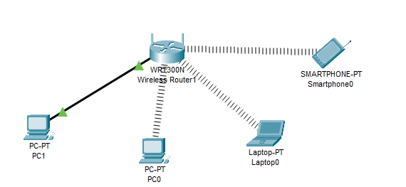

**Conectamos o roteador wireless WRT300N**

**PC0 no wi-fi (caso não conecte automaticamente, clique em desktop>>PC Wireless e procure a rede default clicando em connect)**

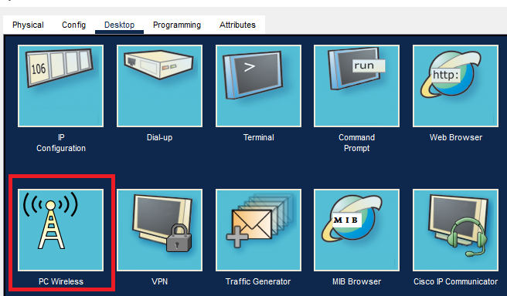

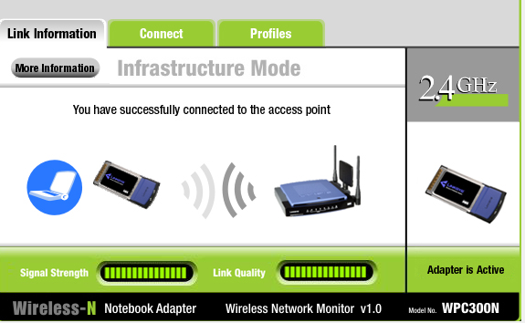

**Pra utilizar interfaces de rede sem fio, você precisará ir no dispositivo (PC/laptop) e clicar em physical. Após isso, deve-se desligar o dispositivo, retirar a interface cabeada e adicionar a interface de rede sem fio (WMP300N).**

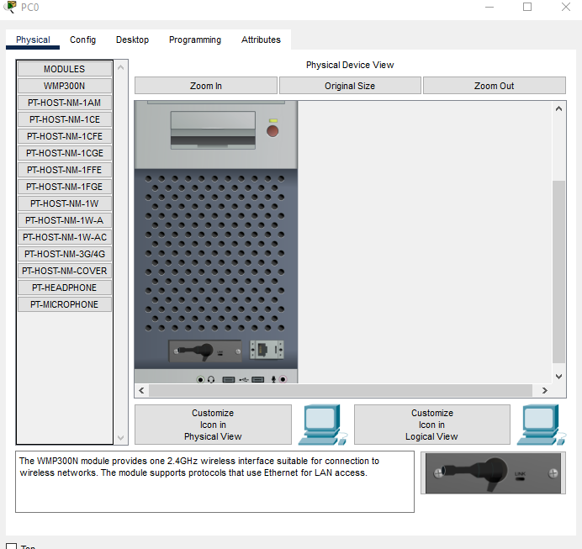

**Roteiro:**

1. **Clique no roteador e vá em GUI e clique em Wireless**



1. **Clique em network mode. Vamos escolher o padrão que tem o melhor desempenho. Pesquise os padrões de conexão wi-fi e descreva aqui, entre esse disponíveis no cisco, qual o melhor? Qual a implicação de utilizar o melhor padrão?**

**Dentre as opções dadas, o Wireless-N Only tem a velocidade de 300Mbps, o que é muito superior comparado ao Wireless-G Only (53Mpbs) e Wireless-B Only (11Mbps). Por tanto, foi o padrão escolhido por ter o maior desempenho em relação a velocidade e alcance.**

1. **Atribua um nome para sua rede em Network Name (SSID)**
2. **Radio Band e Wide Channel mantenha em Auto**
3. **O Standard Channel é a configuração de canal, idealmente, devemos analisar os canais (dentre os 1,6 ou 11 – são os canais sem interferência utilizados) por meio de algum software e escolhemos o canal com melhor intensidade (analisando usuários que estão utilizando o mesmo canal). Aqui na prática, vamos manter o canal 1.**
4. **Vamos deixar o SSID Broadcast ligado (enabled). O que você presume que seja esse item? Pesquise e explique aqui de forma sucinta.**

**Esse item é uma função de redes sem fio que permite que o nome da rede seja visível para conexão. Se habilitado, a rede sem fio envia sinais de transmissão, tornando a rede visível em qualquer dispositivo.**

1. **Clique (lá embaixo) em save settings.**
2. **Agora clique em Wireless security**



1. **Clique em WPA2 Personal (esse é o mais seguro). Pesquise o que significa WPA2. Qual a diferença do Personal e do Enterprise?**

**O WPA2 é um protocolo de segurança que oferece proteção contra acesso não autorizado. O ‘Personal’ é recomendado para uso doméstico e em pequenas empresas, com chave pré-compartilhada para autenticação. O ‘Enterprise’ é recomendado para uso institucional e empresarial, com autenticação individual para cada dispositivo feita com credenciais.**

1. **Atribua uma senha para sua rede (Passphrase – deve ter no mínimo 8 caracteres). Depois disso salve as mudanças.**
2. **Agora você vai perceber que os dispositivos desconectaram da rede (não é mais a rede padrão e sim a que nós criamos). Clique nos dispositivos e vá em PC Wireless>>Connect e busque a rede criada e coloque a senha.**
3. **Para conectar o smart phone:**
   1. **Config>>Interface>>Wireless0**
   2. **Em SSID coloque o nome da rede que você criou**
   3. **Em authentication selecione WPA2-PSK e coloque a senha da sua rede.**
4. **Responda e comprove com prints: quais os IP’s atribuídos para os dispositivos? Como isso ocorre? Onde no roteador isso é configurado? Qual o default gateway e como isso está sendo distribuído?**

**

**Laptop: 192.168.0.103**

**Smartphone: 192.168.0.101**

**Os Endereços IP, juntamente ao Gateway Padrão, Máscara de rede e aos servidores DNS, foram configurados de forma automática, por conta do protocolo DHCP.**

**No Roteador, essas configurações podem ser identificadas na are de Setup, em GUI.**

1. **Agora vamos aprender como bloquear um usuário via configuração do roteador.**
   1. **Clique no PC0 e vá em Desktop>>Web browser**
   2. **Coloque no endereço o IP do roteador (você já deve saber qual é esse IP)**
   3. **Será pedido usuário e senha que são por padrão: usuário – admin e senha – admin**
   4. **Clique em Wireless>>Wireless MAC filter**
   5. **Vamos supor que queremos bloquear o smartphone da nossa rede wi-fi. Com as informações e seus conhecimentos, faça isso e comprove.**

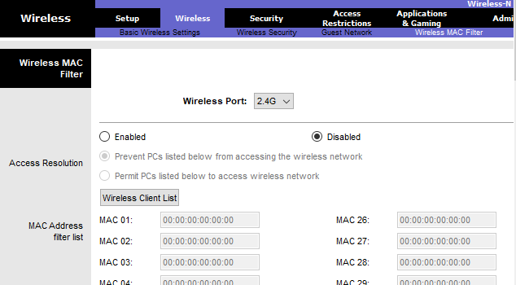

**Enable -> Prevent PCs...**

**Não consegui achar o endereço MAC do smartphone, porém para bloqueá-lo basta achar o endereço MAC e substitui-lo no campo ‘MAC 01’ e depois salvar mudanças. Assim, o dispositivo correspondente fará parte de uma lista que está sem acesso à Wireless Network.**

1. **Conclusão: Faça uma conclusão/resumo de como funciona o roteador que utilizamos em nossa casa, quais funções ele desempenha? Qual a diferença das “portas” do roteador? Azul e amarelas (WAN e LAN)? Como eu ligaria um outro roteador para ter internet em outro ponto em casa e quais cabos utilizaria? Explique quais portas e quais cabos são utilizados e como.**

**Como funciona?**

O roteador que utilizamos em nossa casa conecta-se em uma fonte de internet, converte os sinais recebidos em ondas de rádio (Wi-Fi). Depois, atribui endereços IP locais para cada dispositivo conectado e trafega dados e internet entre eles. Alguns roteadores permitem “priorizar” tipos de dados ou dispositivos.

**Funções:**

Roteamento de pacotes, Tradução de endereços de rede, Firewall, VPN, Gestão de Tráfego, Conectividade sem Fio

**Quais as portas Ethernet do roteador?**

**Azul:** LAN – conectar dispositivos com fio à rede local.

**Amarelo:** WAN – conectar-se com o modem.

**Como ligar outro roteador?**

Primeiramente, precisaria de um cabo Ethernet para conectar os dois roteadores de forma física, através da porta LAN de ambos. Depois seria necessário de um dispositivo com acesso a internet, como computador ou celular, para acessar o painel de administração do roteador 2 colocando o gateway padrão em um navegador Web. Depois, fazer login com os dados padrão do roteador e acessar as configurações de rede. Por fim, configurar o roteador 2 em modo “Bridge”, desativando a função de roteamento e DHCP, estendendo a rede do roteador 1.

Colocar o mesmo Wi-Fi (SSID) e senha (PSK) nos dois roteadores fará com que os dispositivos conectem automaticamente na rede mais forte, sem precisar fazer isso manualmente.

